

**中四·心语**

• **DAILY LIFEmmexport1594010006013**



↓↓↓

**/2024/10/24**

我们的主题——《美丽的秋天》

mmexport1594010011544

** 来园情况 **

1. **来园人数**：今天是星期四，晴天。共有10位小朋友来园，11位小朋友亲子游，4位幼儿请假。秋天的温差比较大，要注意及时穿脱衣服，以免感冒。

**2.来园情绪：**来园的小朋友们能热情的和四位老师打招呼。

3.**来园情况：**大部分小朋友都能够准时来园，并做好的自己的签到，希望继续保持。

**重点观察记录**

|  |  |  |  |  |  |
| --- | --- | --- | --- | --- | --- |
| **序号** | **姓名** | **主动签到（⭐主动签到△需要提醒）** | **序号** | **姓名** | **主动签到（⭐主动签到△需要提醒）** |
| **1** | **张梓祎** | **△** | **14** | **徐燃** | **亲子游** |
| **2** | **丁秋铭** | **亲子游** | **15** | **郭静悠** | **请假** |
| **3** | **吴燚** | **亲子游** | **16** | **夏一心** | **亲子游** |
| **4** | **梁佳硕** | **⭐** | **17** | **殷颂惜** | **亲子游** |
| **5** | **金文哲** | **⭐** | **18** | **顾语汐** | **亲子游** |
| **6** | **刘郑勋** | **⭐** | **19** | **卢兰熙** | **⭐** |
| **7** | **张铭昊** | **请假** | **20** | **易筱曦** | **亲子游** |
| **8** | **熊梓轩** | **亲子游** | **21** | **王婉苏** | **△** |
| **9** | **程诺** | **亲子游** | **22** | **徐旻玥** | **⭐** |
| **10** | **孙思淼** | **⭐** | **23** | **汪雪婷** | **⭐** |
| **11** | **官同羽** | **亲子游** | **24** | **张竹青** | **请假** |
| **12** | **褚浩宸** | **请假** | **25** | **蔡娅宁** | **⭐** |
| **13** | **赵奕承** | **亲子游** |  |  |  |

mmexport1590938236088 户外游戏mmexport1590938236088

今天的天气比前几天好一些，所以我们在跑道上玩了推小车的游戏。推小车是一项传统的体育游戏，也是孩子们非常喜欢的一项体育活动。推小车可以锻炼幼儿的手臂肌肉力量，提高幼儿全身的协调性。在游戏的过程中幼儿要先思考怎样才能让小车保持平衡又不要小车漂移，他们会在实践中一次次尝试并得到经验的提升。

今天我们不光玩了推小车，还运了小球，每一个幼儿都能参与到集体活动中，并且完成自己的任务。在游戏中，我们也发现一些幼儿的身体不够平衡，还需要多多联系与关注。在游戏之前，我们和幼儿讨论了一些规则：一人一条赛道，不要走到别人的赛道中去，避免碰撞发生危险；两只手要紧紧抓住把手，眼睛看着前方，这样才不会偏离方向。

|  |  |  |
| --- | --- | --- |
| C:/Users/Lenovo/Desktop/今日动态/4DCF59324E3841C99997DB85AAFC0EE9.jpg4DCF59324E3841C99997DB85AAFC0EE9 | C:/Users/Lenovo/Desktop/今日动态/25EDA582C509B5B08E44D8AFD7530B45.jpg25EDA582C509B5B08E44D8AFD7530B45 | C:/Users/Lenovo/Desktop/今日动态/31B179972C10FA98ED3E45F13051F1E2.png31B179972C10FA98ED3E45F13051F1E2 |
| C:/Users/Lenovo/Desktop/今日动态/1047AD37F210E2F761B151AFFA4EB784.jpg1047AD37F210E2F761B151AFFA4EB784 | C:/Users/Lenovo/Desktop/今日动态/C9E1A3A61843D5F155B6B3A96FDEFCBE.jpgC9E1A3A61843D5F155B6B3A96FDEFCBE | C:/Users/Lenovo/Desktop/今日动态/E9FD0FC620B5934A9B6D866931040818.jpgE9FD0FC620B5934A9B6D866931040818 |

**特别提醒：**

1.天气渐冷，有的幼儿穿的衣服比较多，还是以适宜幼儿运动为主。

2.及时提醒幼儿根据自己的出汗量，穿脱外套，有需要及时喝水小便。

mmexport1590938236088 区域游戏mmexport1590938236088

|  |  |  |
| --- | --- | --- |
| D:\桌面\IMG_8863.JPGIMG_8863 | D:\桌面\IMG_8866.JPGIMG_8866 | D:\桌面\IMG_8865.JPGIMG_8865 |
| 益智区中很多游戏都是幼儿玩的比较多的，例如今天孩子们选择的拼图、吸吸乐和巧虎观察力的游戏，都是幼儿在游戏中能体验到合作和竞赛的快乐。 | 壮壮在桌面建构区玩了雪花片和小纽扣的建构玩具，壮壮昨天就在建构区中搭建了眼镜，今天又用绿色的雪花片搭建了眼镜，说要送给施老师。 | 今天建构区的小朋友在游戏时说要搭建秘密基地，所以三个小朋友都在根据自己的想法组合建构一座有很多宝藏的秘密基地。程诺和夏一心两个人在合作游戏。 |
| D:\桌面\IMG_8864.JPGIMG_8864 |  |  |
| 美工区中很多孩子都选择使用黏土制作作品，但是在游戏过程中，由于选择黏土的人比较多，所以很容易混色。之后我们通过分享交流和孩子说这个问题，引起幼儿的重视。 |  |  |

mmexport1590938236088 生活活动mmexport1590938236088

1.午餐/点心情况

今日午餐：燕麦饭、青椒卤鸭胗、生瓜茭白炒肉末，银鱼羹。今天的饭菜量比较大，所以孩子的饭菜量比较多。吃饭的速度比较慢，极个别幼儿不喜欢吃鸭胗，希望后期通过教师的引导能稍微改善一些。

本周是第三周在幼儿园用筷子，经过昨天吃面条的适应之后，我们通过和幼儿商议，决定在午点的时候尝试所有的幼儿都用筷子吃，孩子们还是进步很大的。有的幼儿在家没有进行尝试，希望通过在午点时候的练习，早日尝试使用筷子。

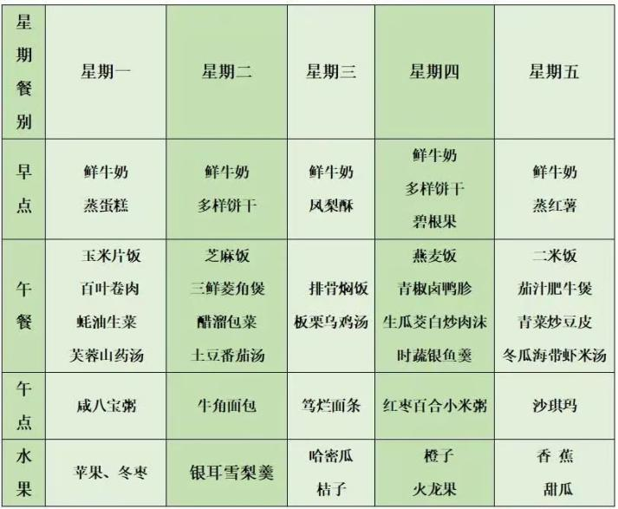 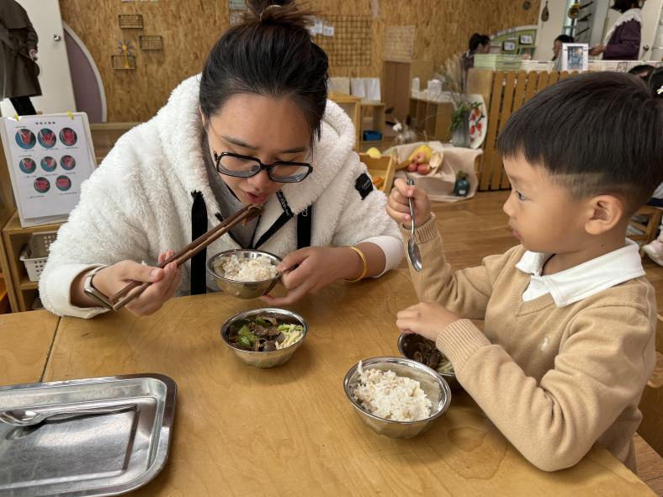

2.午睡情况

今天**丁秋铭、梁佳硕、熊梓轩、程诺、徐燃、郭静悠、夏一心、殷颂惜、徐旻玥、汪雪婷、蔡娅宁、孙思邈、张梓祎、张铭昊、金文哲、王婉苏、吴燚、赵奕承**能够在1:00前入睡。有的孩子出汗比较多，在巡视过程中还需要给孩子适当增减被子。建议家长下周还是给幼儿带薄被子。

** 温馨提示 **

★**1.孩子来园时,尽量给孩子穿宽松的衣服、鞋子,并检查自己的孩子是否带危险物品如:如扣子、刀子、小球等,以确保孩子的安全。**

**★2.天气渐冷，所有幼儿都穿着外套来园。家长在家可以告知幼儿，运动的时候如有出汗可以及时脱衣。**

**★3.最近的天气早晚温差比较大，可以多给幼儿喝水，预防感冒。如果幼儿有何不适，要及时与教师联系，以免交叉感染。**

**谢谢大家的支持与配合！**

**—END—**

在一起的点滴都值得记录

**mmexport1591077507835**